PRESSEMITTEILUNG

## **Kluge Lösungen für eine komplexe Welt – Internationale Konferenz OR 2025 an der Universität Bielefeld erfolgreich beendet**

Bielefeld, 5. September 2025 – Unter dem Motto „Quantitative Approaches for a Complex World“ fand vom 2. bis 5. September 2025 die internationale Jahrestagung der Gesellschaft für Operations Research (GOR e. V.), die OR 2025, an der Universität Bielefeld statt. Über 400 Wissenschaftlerinnen und Wissenschaftler, Nachwuchsforschende sowie Expertinnen und Experten aus der Praxis aus 31 Ländern diskutierten neueste Methoden und Anwendungen des Operations Research (OR) und stellten innovative Ansätze für aktuelle gesellschaftliche und wirtschaftliche Herausforderungen vor.

## Spitzenforschung trifft Praxis

Das wissenschaftliche Programm umfasste 286 Vorträge in 83 Sessions, darunter Plenar- und Semi-Plenary-Vorträge international führender Forscherpersönlichkeiten. Prof. Dr. Rubén Ruiz (Amazon Web Services, Universitat Politècnica de València) demonstrierte, wie vereinfachte Modellierungstechniken schnelle Lösungen in hochkomplexen Umgebungen ermöglichen, während Prof. David Pisinger PhD (Technical University of Denmark) aufzeigte, wie Optimierungsmodelle zur Senkung der Kosten von Offshore-Windparks beitragen können.

Zudem widmeten sich Semi-Plenary-Sessions Themen wie Notfallversorgung, nachhaltige Bestandsführung, Routenplanung oder Energieversorgung in Zeiten globaler Transformation. Mit praxisorientierten Workshops, Industrievorträgen sowie einem Nachwuchsprogramm für Promovierende („Dokt!OR Sessions“) bot die Konferenz intensive Möglichkeiten zum Austausch zwischen Wissenschaft und Anwendungsfeldern.

## Wissenschaftspreis für Prof. Dr. Stefan Minner

Ein Höhepunkt der OR 2025 war die feierliche Verleihung des GOR-Wissenschaftspreises an **Prof. Dr. Stefan Minner**, Lehrstuhlinhaber für Logistik und Supply Chain Management an der Technischen Universität München. Der Preis ist die höchste Auszeichnung der GOR und wird mit 8.000 Euro von der **INFORM GmbH, Aachen**, gefördert.

Prof. Minner wurde für seine herausragenden Beiträge zur stochastischen Modellierung, Optimierung sowie zum Mixed Integer Linear Programming ausgezeichnet, die international breite Anwendung finden – etwa im Supply Chain Management, Transportwesen und Netzwerkdesign. In seinem Festvortrag „Inventory Optimization – What and Why“ beleuchtete er die Herausforderungen datengetriebener Bestandsoptimierung.

## Weitere Auszeichnungen der GOR

Neben dem Wissenschaftspreis wurden auf der OR 2025 insbesondere Nachwuchsforscherinnen und -forscher für herausragende Arbeiten geehrt. In ihren Themen spiegeln sich auch die aktuellen Entwicklungen des Operations Research in Theorie und Anwendung wider:

* **Diplom-/Masterarbeitspreis** (gesponsert von **GAMS Software GmbH**)
  + Judith Schulze (Friedrich-Schiller-Universität Jena, Wirtschaftswissenschaftliche Fakultät. Supervisor: Prof. Dr. Simon Emde).  
    Thema der Masterarbeit: *“Solving the Stochastic Dynamic k-Travelling Repairperson Problem with Deep Reinforcement Learning”*
  + Marta Piperno (Technische Universität München, Department of Mathematics. TUM School of Computation, Information and Technology. Supervisor: Prof. Dr. Andreas Schulz).   
    Thema der Masterarbeit: *„Stochastic Online Scheduling on Parallel Machines”*
  + Samuel Wolf (Julius-Maximilians-Universität Würzburg, Fakultät für Mathematik und Informatik. Supervisor: Prof. Dr. Alexander Wolff).   
    Thema der Masterarbeit: *“Visualization of Event Graphs for Train Schedules”*
* **Dissertationspreis** (gesponsert von **Gurobi Optimization**)
  + Dr. rer. nat. Yasmine Beck, University of Trier. Department of Mathematics. Chair of Nonlinear Optimization. Supervisor: Prof. Dr. Martin Schmidt.  
    Thema der Dissertation: *"Mixed-Integer Optimization Techniques for Robust Bilevel Problems with Here-and-Now Followers”*
  + Dr.-Ing. Jonas Finke, Ruhr-Universität Bochum. Fakultät für Maschinenbau. Lehrstuhl für Energiesysteme und Energiewirtschaft. Supervisor: Prof. Dr. Valentin Bertsch.  
    Thema der Dissertation: *“Advancing multi‑criteria energy systems analysis – new links of multi‑objective optimisation, modelling to generate alternatives and energy systems modelling”*
  + Dr. rer. pol. Maximilian Löffler, RWTH Aachen University. Faculty of Economics. Chair of Computational Logistics. Supervisor: Prof. Dr. Michael Schneider.   
    Thema der Dissertation: *“New Heuristics for Routing Problems in the E-Commerce Era”*
  + Dr. rer. nat. Alexander Lindermayr, University of Bremen. Department 3 – Mathematics and Computer Science. Combinatorial Optimization and Logistics. Supervisor: Prof. Dr. Nicole Megow.   
    Thema der Dissertation: *“Unrelated Machine Scheduling in Different Information Models”*
* **Young Researchers Award** (gesponsert in Kooperation mit dem **Fraunhofer ITWM, Kaiserslautern**)  
  **Der GOR Young Researchers Award wird für herausragende Nachwuchswissenschaftlerinnen und Nachwuchswissenschaftler auf dem Gebiet des Operations Research vergeben, deren Exzellenz unter anderem durch eine Publikation in einem Journal der GOR e. V. (MMOR oder OR Spectrum) nachgewiesen wird.**
  + Dr. Ninja Scherr (Universität Wien): “Balancing resources for dynamic vehicle routing with stochastic customer requests”
  + Dr. Andrei Comăneci (Technische Universität Berlin): “Tropical convexity in location problems”
  + Dr. Stefan Voigt (Katholische Universität Eichstätt-Ingolstadt): “Last mile delivery routing problem with some-day option”

## Netzwerk und Dialog

Über das wissenschaftliche Programm hinaus bot die OR 2025 vielfältige Möglichkeiten zum interdisziplinären Austausch: Ausstellungsstände von Softwareunternehmen, Workshops der Sponsoren sowie festliche Abendveranstaltungen wie die Welcome Reception und das Conference Dinner.

„Die OR 2025 macht sichtbar, wie breit Operations Research heute angewendet wird, von klassischer Produktionsplanung bis zu globalen Fragen der Nachhaltigkeit“, resümierte **Prof. Dr. Matthias Amen** (Universität Bielefeld), Konferenzorganisator und Mitglied der GOR. „Wir freuen uns, dass Bielefeld in diesen Tagen zu einem internationalen Zentrum des wissenschaftlichen Dialogs werden konnte.“ Prof. Dr. Jutta Geldermann, Präsidentin der GOR, dankt den Organisatoren und ergänzt: „Operations Research ermöglicht fundierte Entscheidungen und trägt dazu bei, gesellschaftliche Herausforderungen mit Vernunft und Verantwortung zu meistern.“

## Über die GOR e. V.

Die GOR e. V. ist die Fachgesellschaft für das Gebiet Operations Research im deutschsprachigen Raum. Sie fördert seit ihrer Gründung die Verbreitung und Weiterentwicklung quantitativer Methoden zur Entscheidungsunterstützung in Wissenschaft und Praxis. Mit rund 1.050 Mitgliedern aus Hochschulen, Forschungseinrichtungen und Unternehmen zählt sie zu den zentralen Netzwerkinstitutionen für OR im deutschsprachigen Raum.

Alle hier eingebetteten Fotos: © Universität Bielefeld / Stefan Sättele

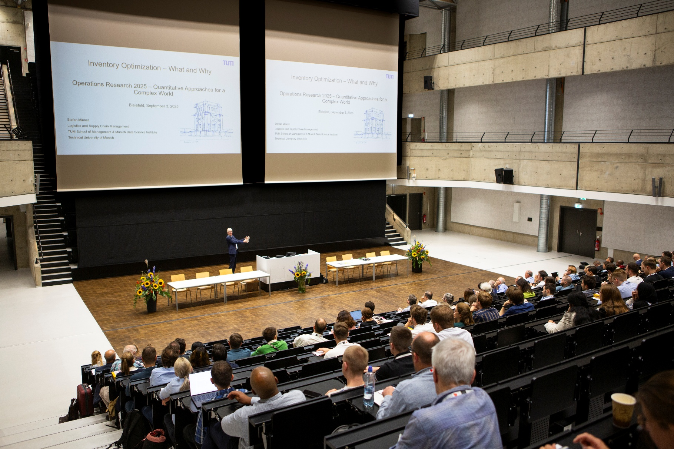

Abbildung 1: Prof. Dr. Stefan Minner (Wissenschaftspreisträger 2025) während seines Festvortrags zum Thema „Inventory Management – What and Why.

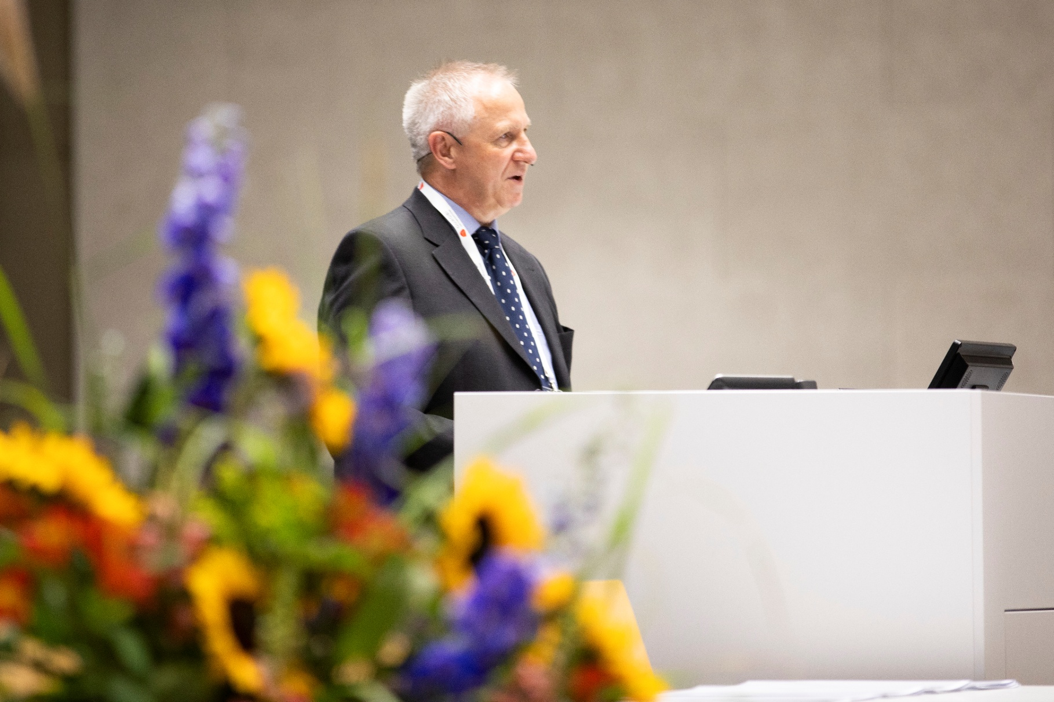

Abbildung 2: Prof. Dr. Matthias Amen (Vorsitzender des Organisationskomittees) während der Eröffnungsveranstaltung

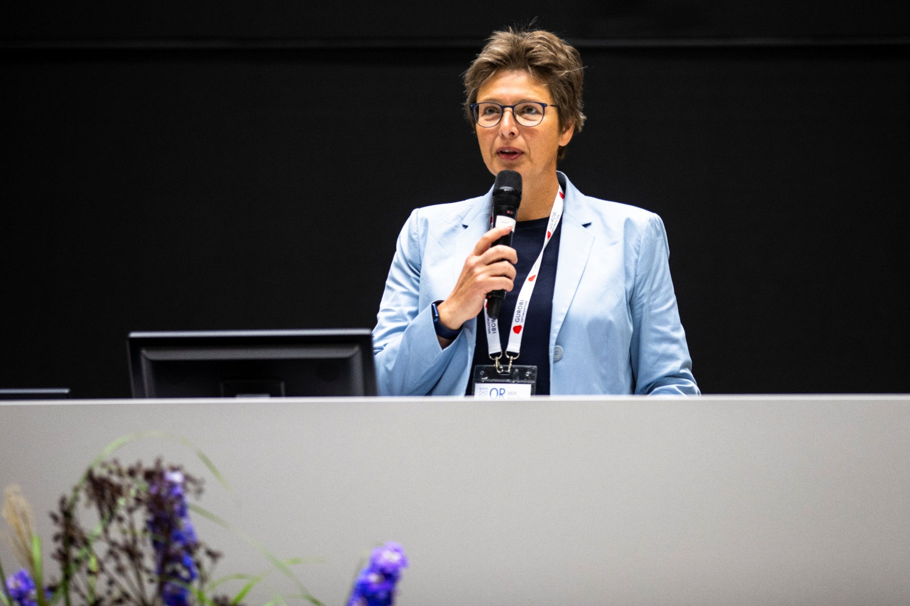

Abbildung 3: Prof. Dr. Jutta Geldermann (Vorsitzende der GOR e. V.) während der Eröffnungsveranstaltung

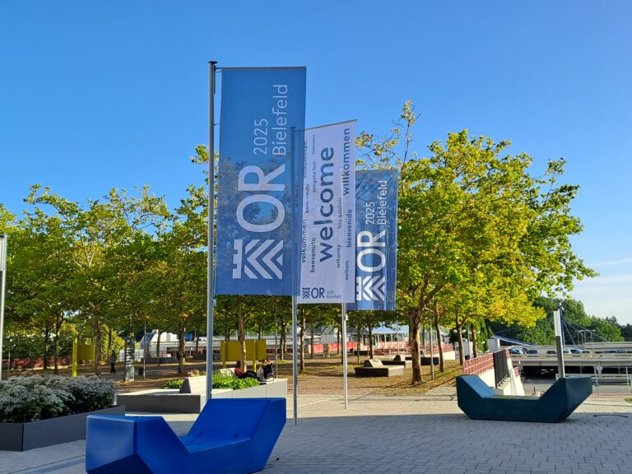

Abbildung 4: Eingangsbereich der Universität Bielefeld während der OR 2025

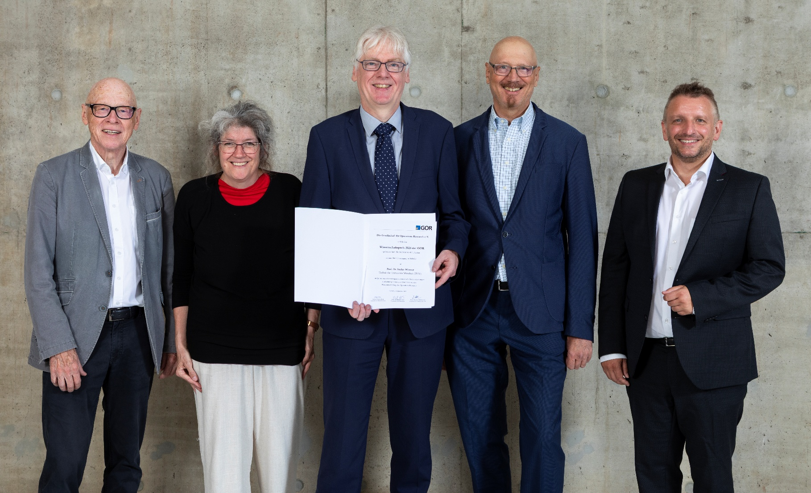

Abbildung 5: v.l.n.r.: Prof. Dr. Karl Inderfurth (Laudator), Prof. Dr. Anita Schöbel (Wissenschaftspreisträgerin 2023 und Mitglied der Preisjury 2025), Prof. Dr. Stefan Minner (Wissenschaftspreisträger 2025), Prof. Dr. Richard Hartl (Wissenschaftspreisträger 2021, Vorsitz der Preisjury 2025), Prof. Dr. Stefan Ruzika (Mitglied der Preisjury 2025, GOR-Vorstand Arbeitsgruppen)